Перечень транспортных средств, признанных брошенными, разукомплектованными, бесхозяйными
дата осмотра | адрес | марка/модель/гос. номер/цвет | срок добровольного/принудительного перемещения | фотоматериалы
02.08.2018 | ул. Курчатова, 26 | Мазда 626  С648ОО 36  белый | 16.08.2018/ в соответствии с п. 4.1, 4.2 постановления № 36 от 29.01.2018 | 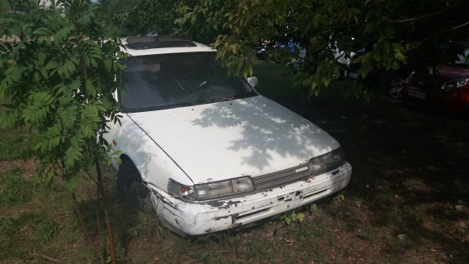 | 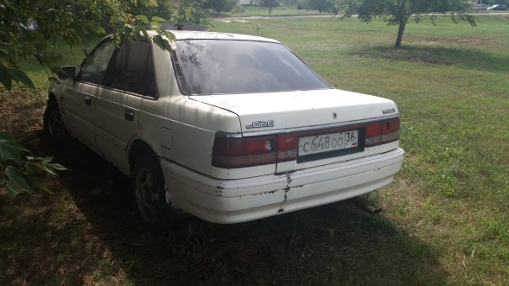
06.08.2018 | ул. Депутатская, 19А | ВАЗ 2101  К929ВХ 36  зеленый | 20.08.2018/ в соответствии с п. 4.1, 4.2 постановления № 36 от 29.01.2018 | 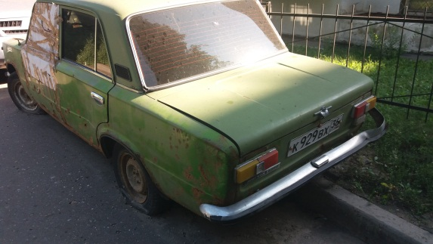 | 